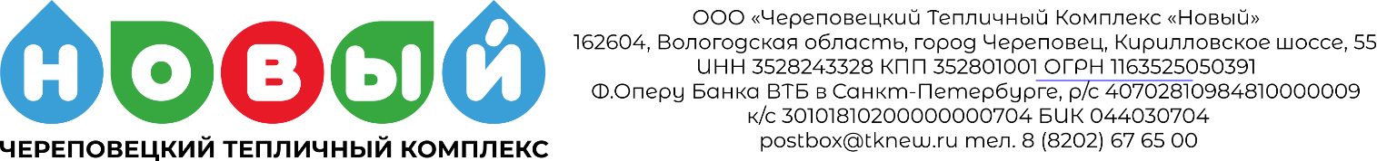

КАРТОЧКА КОМПАНИИ.
Полное наименование организации | Общество с ограниченной ответственностью «Череповецкий Тепличный Комплекс «Новый»
Юридический адрес | 162604, Россия, Вологодская область, г. Череповец, Кирилловское шоссе, д. 55
Почтовый адрес | 162604, Россия, Вологодская область, г. Череповец, Кирилловское шоссе, д. 55
ИНН, КПП , ОГРН | 3528243328, 352801001, 1163525050391
Расчётный счёт, рублевый  Банк,  БИК,  Корреспондентский счёт | 40702810984810000009  Ф.ОПЕРУ БАНКА ВТБ (ПАО) В САНКТ-ПЕТЕРБУРГЕ Г. Санкт-Петербург  044030704  30101810200000000704
Расчетный счет, валютный в Евро  Получатель  Счет  Валюта  Банк бенефициара  SWIFT  Страна | Limited Liability Company Cherepovetskiy Greenhouse New  Account number: 40702978140000001439  Currency: EUR  Beneficiary bank: SBERBANK (SREDNERUSSKY HEAD OFFICE)  SWIFT: SABRRUM3  Country: Russian Federation
Телефон/факс | 8 (8202) 67 65 00
Генеральный директор | Денисова Маргарита Юрьевна
ОКПО 71916369

